Прощай, любимый детский сад!
Сегодня мы говорим тебе последнее «до свидания». Здесь впервые звучали наши первые слова, делались шаги навстречу жизни, формировались самые яркие воспоминания детства. Ты стал нашей второй семьёй, местом, где научились дружить, делиться, радоваться мелочам и верить в чудо.
Эти стены видели слёзы расставаний и улыбки встреч, тихий сон малышей и весёлые игры ребятишек. Но теперь настал новый этап пути — впереди школа, новые друзья, открытия и достижения.
Спасибо вам, дорогие воспитатели, нянечки и педагоги, за ваше терпение, заботу и любовь. За уроки доброты, уважения и дружбы, за каждый яркий праздник и незабываемый утренник. Вы подарили нам светлый мир детства, и этот подарок останется навсегда в наших сердцах.
Вот с такими словами благодарности от родителей, сегодня прошел выпускной у в дошкольных группах при МБОУ СОШ с.Большой Труев.
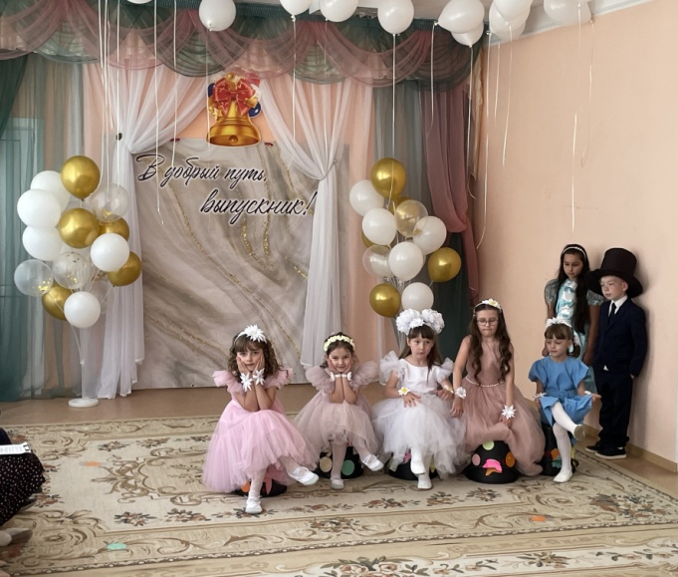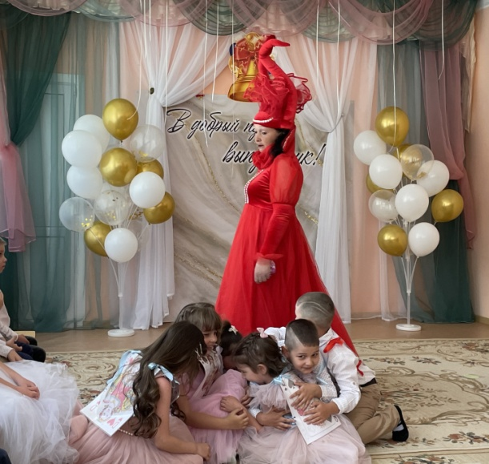
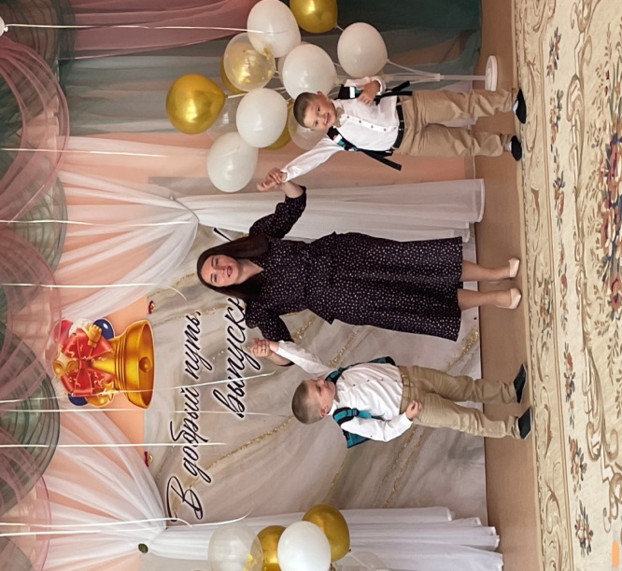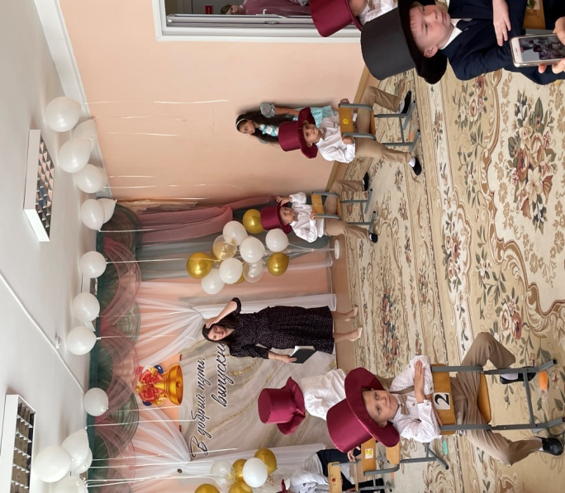
Старший воспитатель Усманова С.Ю.

